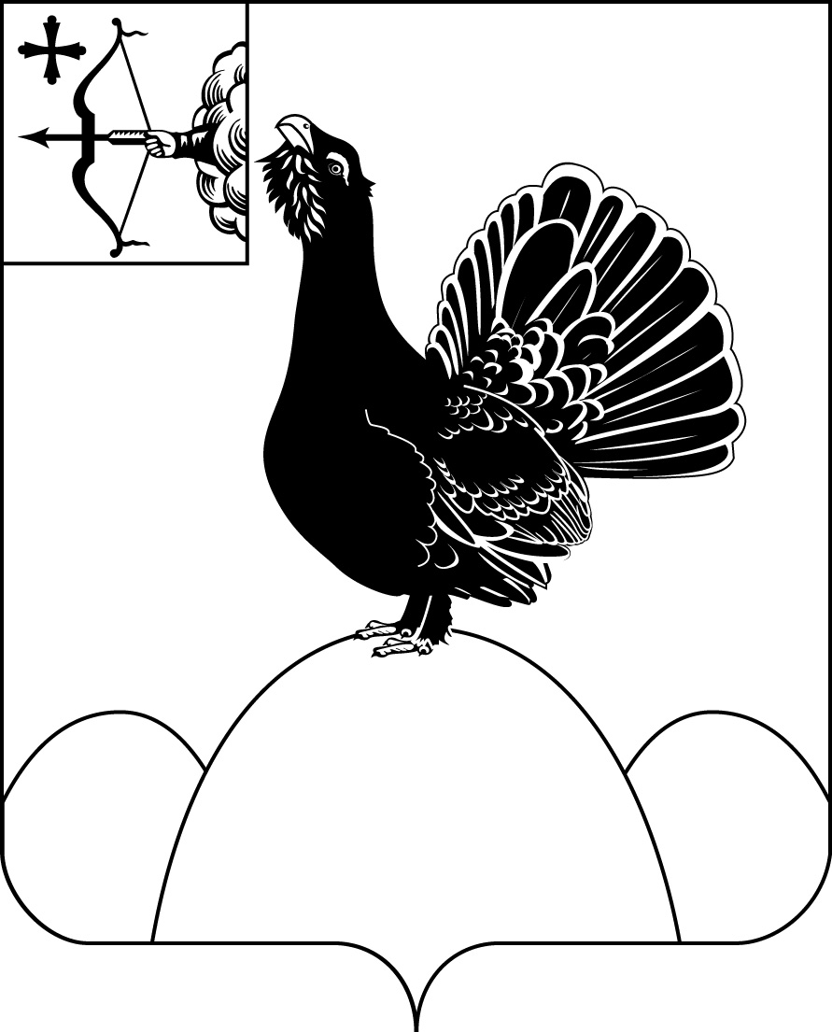

КОНТРОЛЬНО-СЧЕТНАЯ КОМИССИЯ
МУНИЦИПАЛЬНОГО ОБРАЗОВАНИЯ НАГОРСКИЙ МУНИЦИПАЛЬНЫЙ РАЙОН КИРОВСКОЙ ОБЛАСТИ

17.07.2023 № 01-24-18

ЗАКЛЮЧЕНИЕ
по итогам проведения мониторинга реализации региональных (национальных) проектов в 1 полугодии 2023 года

Основание для проведения контрольного мероприятия: пункт 3.4. раздела 3 «Экспертно-аналитическая деятельность» плана работы Контрольно-счетной комиссии муниципального образования Нагорский район на 2023 год, утвержденного распоряжением Контрольно-счетной комиссии Нагорского района Кировской области № 31-р от 21.12.2022 года.

Анализ расходов, направленных на реализацию региональных (национальных) проектов

В 2023 году на территории Нагорского муниципального района Кировской области в рамках 2-х национальных проектов реализуется 4 региональных проекта.

Объем средств, предусмотренный решением Нагорской районной Думы от 14.12.2022 года №17.1 «О бюджете муниципального образования Нагорский муниципальный район Кировской области на 2023 год и на плановый период 2024 и 2025 годов» на реализацию в 2023 году региональных (национальных) проектов по состоянию на 01.07.2023 года - 4806,86 тыс.рублей, в том числе за счет субсидии из областного бюджета - 4619,58 тыс.рублей, за счет средств местного бюджета - 187,28 тыс.рублей.

Объем реализованных средств в 1 полугодии 2023 года составил 1119,9 тыс.рублей или 23,3% плановых назначений, в т.ч:
тыс.рублей
№ п/п | Наименование регионального проекта | Плановые назначения |  |  | Реализовано в 1 полугодии  2023 | % испол  нения
№ п/п | Наименование регионального проекта | всего | в том числе |  | Реализовано в 1 полугодии  2023 | % испол  нения
№ п/п | Наименование регионального проекта | всего | средства областного  бюджета | средства местного бюджета | Реализовано в 1 полугодии  2023 | % испол  нения
Национальный проект "Культура"
1 | Создание условий для реализации творческого потенциала жителей Кировской области (Творческие люди) | 163,0 | 159,58 | 3,42 | 163,0 | 100
2 | Обеспечение качественно нового уровня развития инфраструктуры культуры Кировской области  (Культурная среда) | 3391,7 | 3220,5 | 171,2 | 0,0 | 0,0
Национальный проект "Образование"
3 | Создание современных школ в Кировской области (Современная школа) | 606,2 | 600,0 | 6,2 | 606,2 | 100
4 | Проведение мероприятий по обеспечению деятельности советников директора по воспитанию и взаимодействию с детскими общественными объединениями в общеобразовательных организациях  (Патриотическое воспитание граждан Кировской области) | 645,96 | 639,5 | 6,46 | 350,7 | 54,3
 | Всего по региональным (национальным) проектам | 4806,86 | 4619,58 | 187,28 | 1119,9 | 23,3

Освоение бюджетных средств в объеме 100% от плана достигнуто при реализации:
- регионального проекта "Создание условий для реализации творческого потенциала жителей Кировской области (Творческие люди)" по государственной поддержке лучших сельских учреждений культуры государственной программы Российской Федерации "Развитие культуры" в сумме 109,0 тыс.рублей и государственной поддержке лучших работников сельских учреждений культуры в сумме 54,0 тыс.рублей.
- регионального проекта "Создание современных школ в Кировской области (Современная школа)" в сумме 606,2 тыс.рублей.

Заключенными Соглашениями о предоставлении субсидии из бюджета субъекта Российской Федерации местному бюджету на 2023 год запланировано выполнение 5 показателей, по результатам 1 полугодия 2023 года выполнено 3 показателя, что составляет 60%.

Проверка соблюдения сроков выполнения работ, услуг в рамках исполнения региональных проектов, предусмотренных контрактами (договорами).

В рамках мониторинга реализации региональных (национальных) проектов проведена проверка достижения результатов регионального проекта "Создание современных школ в Кировской области (Современная школа)".
Между Министерством образования Кировской области и муниципальным учреждением Администрация муниципального образования Нагорский район Кировской области заключено Соглашение о предоставлении местному бюджету из областного бюджета субсидии на реализацию мероприятий по подготовке образовательного пространства в муниципальных общеобразовательных организациях, на базе которых создаются центры образования естественно-научной и технологической направленности «Точка роста» в рамках федерального проекта «Современная школа» национального проекта «Образование» от 31.01.2023 года №11-ТР.

Показатель результативности использования субсидии: количество подготовленных образовательных пространств в муниципальных общеобразовательных организациях, на базе которых созданы центры образования естественно-научной и технологической направленности "Точка роста" в рамках федерального проекта "Современная школа" - 2.
Проверка соблюдения условий предоставления субсидии нарушений не выявила.
Общий объем финансирования предусмотренный в бюджете Нагорского муниципального района, утвержденном решением Нагорской районной Думы от 14.12.2022 года №17.1 «О бюджете муниципального образования Нагорский муниципальный район Кировской области на 2023 год и на плановый период 2024 и 2025 годов» в рамках муниципальной программы «Развитие образования Нагорского района», утвержденной Постановлением администрации Нагорского района Кировской области №688-П от 18.12.2018 года составляет 606,2 тыс.рублей, в т.ч.:
- 600,0 тыс.рублей или 99,0% - средства областного бюджета;
- 6,2 тыс.рублей или 1,0% - средства местного бюджета, что соответствует п.п.2.1. и 2.2. Соглашения.
Распоряжением Министерства образования Кировской области от 12.01.2023 № 8 "Об утверждении перечня общеобразовательных организаций, на базе которых реализуются мероприятия по подготовке образовательного пространства, и создаются центры образования естественно-научной и технологической направленности "Точка роста" в рамках федерального проекта "Современная школа" национального проекта "Образование" в 2023 году" утверждены образовательные организации Нагорского муниципального района на базе которых планируется создание Центра "Точка роста":
- Муниципальное казенное общеобразовательное учреждение средняя общеобразовательная школа с.Заево Нагорского района Кировской области;
- Муниципальное казенное общеобразовательное учреждение средняя общеобразовательная школа п.Кобра Нагорского района Кировской области.

В рамках исполнения Соглашения №11-ТР от 31.01.2023 года МКОУ СОШ с.Кобра на основании п.4 ч.1 ст.93 Федерального закона от 05.04.2013 года №44-ФЗ "О контрактной системе в сфере закупок товаров, работ, услуг для обеспечения государственных и муниципальных нужд" заключены:

1) Контракт №2023.304855 от 15.03.2023 года с ООО Компания "Азбука". Предметом контракта является поставка товара для брендирования центра "Точка роста" согласно спецификации на сумму 61 300,00 рублей.
Поставка приобретенного товара осуществлена 05.04.2023 года, что подтверждается подписанной Товарной накладной №361 от 05.04.2023 года.
Срок поставки товара поставщиком не нарушен.
Оплата произведена:
- платежным поручением №187 от 17.04.2023 года на сумму 433,65 рублей по КБК 903-0702-010Е1S546Г-244-346;
- платежным поручением №186 от 17.04.2023 года на сумму 193,30 рублей по КБК 903-0702-010Е11546Г-244-346.

- платежным поручением №191 от 21.04.2023 года на сумму 18706,70 рублей по КБК 903-0702-010Е1S546Г-244-346;
- платежным поручением №192 от 21.04.2023 года на сумму 41966,35 рублей по КБК 903-0702-010Е11546Г-244-346.
В нарушение ст.72 Бюджетного кодекса РФ, ст.94 Федерального закона от 05.04.2013 №44-ФЗ "О контрактной системе в сфере закупок товаров, работ, услуг для обеспечения государственных и муниципальных нужд", п.3.3. муниципального контракта Заказчиком нарушен срок оплаты за счет средств местного бюджета на 2 дня, за счет средств субсидии на 6 дней.

2) Контракт №2023.306167 от 15.03.2023 года с ООО "Мебель для образовательных учреждений". Предметом контракта является поставка мебели согласно спецификации на сумму 124747,0 рублей.
Поставка приобретенной мебели осуществлена 07.04.2023 года, что подтверждается подписанной Товарной накладной №36 от 07.04.2023 года.
Срок поставки товара поставщиком не нарушен.
Оплата произведена:
- платежным поручением №185 от 13.04.2023 года на сумму 1275,87 рублей по КБК 903-0702-010Е1S546Г-244-310;
- платежным поручением №190 от 21.04.2023 года на сумму 123471,13 рублей по КБК 903-0702-010Е11546Г-244-310.
В нарушение ст.72 Бюджетного кодекса РФ, ст.94 Федерального закона от 05.04.2013 №44-ФЗ "О контрактной системе в сфере закупок товаров, работ, услуг для обеспечения государственных и муниципальных нужд", п.3.3. муниципального контракта Заказчиком нарушен срок оплаты за счет средств субсидии на 4 дня.

3) Контракт №2023.306167 от 15.03.2023 года с ОАО "Синегорье". Предметом контракта является поставка строительных материалов на сумму 117053,00 рублей.
Поставка приобретенных строительных материалов осуществлена 05.04.2023 года, что подтверждается подписанной Товарной накладной №84 от 05.04.2023 года.
Срок поставки товара поставщиком не нарушен.
Оплата произведена:
- платежным поручением №146 от 07.04.2023 года на сумму 1197,18 рублей по КБК 903-0702-010Е1S546Г-244-344;
- платежным поручением №188 от 18.04.2023 года на сумму 115855,82 рубля по КБК 903-0702-010Е11546Г-244-344.
В нарушение ст.72 Бюджетного кодекса РФ, ст.94 Федерального закона от 05.04.2013 №44-ФЗ "О контрактной системе в сфере закупок товаров, работ, услуг для обеспечения государственных и муниципальных нужд", п.3.3. муниципального контракта Заказчиком нарушен срок оплаты за счет средств субсидии на 3 дня.

В рамках исполнения Соглашения №11-ТР от 31.01.2023 года МКОУ СОШ с.Заево на основании п.4 ч.1 ст.93 Федерального закона от 05.04.2013 года №44-ФЗ "О контрактной системе в сфере закупок товаров, работ, услуг для обеспечения государственных и муниципальных нужд" заключены:

1) Контракт №2023.286782 от 13.03.2023 года с ООО Компания "Азбука". Предметом контракта является поставка мебели и товара для брендирования центра "Точка роста" согласно спецификации на сумму 111700,00 рублей.
Поставка приобретенного товара осуществлена 11.04.2023 года, что подтверждается подписанной Товарной накладной №392 от 11.04.2023 года.
Срок поставки товара поставщиком не нарушен.
Оплата произведена:
- платежным поручением №232 от 13.04.2023 года на сумму 454,11 рублей по КБК 903-0702-010Е1S546Г-244-346;
- платежным поручением №230 от 13.04.2023 года на сумму 688,32 рублей по КБК 903-0702-010Е1S546Г-244-310;
- платежным поручением №251 от 24.04.2023 года на сумму 43945,89 рублей по КБК 903-0702-010Е11546Г-244-346.
- платежным поручением №250 от 24.04.2023 года на сумму 66611,68 рублей по КБК 903-0702-010Е11546Г-244-310.
В нарушение ст.72 Бюджетного кодекса РФ, ст.94 Федерального закона от 05.04.2013 №44-ФЗ "О контрактной системе в сфере закупок товаров, работ, услуг для обеспечения государственных и муниципальных нужд", п.3.3. муниципального контракта Заказчиком нарушен срок оплаты за счет средств субсидии на 3 дня.

2) Контракт №2023.326566 от 20.03.2023 года с ИП Смехов Г.Н. Предметом контракта является поставка строительных материалов на сумму 810,0 рублей.
Поставка приобретенных строительных материалов осуществлена 20.03.2023 года, что подтверждается подписанным Универсальным передаточным документом (далее - УПД) №27 от 20.03.2023 года.
Срок поставки товара поставщиком не нарушен.
Оплата произведена:
- платежным поручением №169 от 22.03.2023 года на сумму 8,28 рублей по КБК 903-0702-010Е1S546Г-244-344;
- платежным поручением №208 от 30.03.2023 года на сумму 801,72 рубля по КБК 903-0702-010Е11546Г-244-344.
Срок оплаты заказчиком не нарушен.

3) Контракт №2023.287213 от 10.03.2023 года с ИП Смехов Г.Н. Предметом контракта является поставка оборудования на сумму 23970,0 рублей.
Поставка приобретенного оборудования осуществлена 10.03.2023 года, что подтверждается подписанным Универсальным передаточным документом (далее - УПД) №20 от 10.03.2023 года.
Срок поставки товара поставщиком не нарушен.
Оплата произведена:
- платежным поручением №153 от 17.03.2023 года на сумму 245,16 рублей по КБК 903-0702-010Е1S546Г-244-344;
- платежным поручением №252 от 27.03.2023 года на сумму 23724,84 рубля по КБК 903-0702-010Е11546Г-244-344.
В нарушение ст.72 Бюджетного кодекса РФ, ст.94 Федерального закона от 05.04.2013 №44-ФЗ "О контрактной системе в сфере закупок товаров, работ, услуг для обеспечения государственных и муниципальных нужд", п.3.3. муниципального контракта Заказчиком нарушен срок оплаты за счет средств субсидии на 7 дней.

4) Контракт №2023.287173 от 10.03.2023 года с ИП Смехов Г.Н. Предметом контракта является поставка светильников на сумму 36000,0 рублей.
Поставка приобретенных светильников осуществлена 10.03.2023 года, что подтверждается подписанным Универсальным передаточным документом (далее - УПД) №21 от 10.03.2023 года.
Срок поставки товара поставщиком не нарушен.
Оплата произведена:
- платежным поручением №152 от 17.03.2023 года на сумму 368,20 рублей по КБК 903-0702-010Е1S546Г-244-310;
- платежным поручением №172 от 27.03.2023 года на сумму 35631,80 рубля по КБК 903-0702-010Е11546Г-244-310.
В нарушение ст.72 Бюджетного кодекса РФ, ст.94 Федерального закона от 05.04.2013 №44-ФЗ "О контрактной системе в сфере закупок товаров, работ, услуг для обеспечения государственных и муниципальных нужд", п.3.3. муниципального контракта Заказчиком нарушен срок оплаты за счет средств субсидии на 7 дней.

5) Контракт №2023.287157 от 10.03.2023 года с ИП Смехов Г.Н. Предметом контракта является поставка строительных материалов на сумму 85228,0 рублей.
Поставка приобретенных строительных материалов осуществлена 10.03.2023 года, что подтверждается подписанным Универсальным передаточным документом (далее - УПД) №19 от 10.03.2023 года.
Срок поставки товара поставщиком не нарушен.
Оплата произведена:
- платежным поручением №154 от 17.03.2023 года на сумму 871,68 рублей по КБК 903-0702-010Е1S546Г-244-344;
- платежным поручением №174 от 27.03.2023 года на сумму 84356,32 рубля по КБК 903-0702-010Е11546Г-244-344.
В нарушение ст.72 Бюджетного кодекса РФ, ст.94 Федерального закона от 05.04.2013 №44-ФЗ "О контрактной системе в сфере закупок товаров, работ, услуг для обеспечения государственных и муниципальных нужд", п.3.3. муниципального контракта Заказчиком нарушен срок оплаты за счет средств субсидии на 7 дней.

6) Контракт №2023.315049 от 16.03.2023 года с ИП Эсаулова А.О.
Предметом контракта является поставка рулонных штор на сумму 23192,00 рублей.
Поставка приобретенных рулонных штор осуществлена 17.03.2023 года, что подтверждается подписанной Товарной накладной №66 от 17.03.2023 года.
Срок поставки товара поставщиком не нарушен.
Оплата произведена:
- платежным поручением №163 от 21.03.2023 года на сумму 237,20 рублей по КБК 903-0702-010Е1S546Г-244-310;
- платежным поручением №206 от 29.03.2023 года на сумму 22954,80 рубля по КБК 903-0702-010Е11546Г-244-310.
В нарушение ст.72 Бюджетного кодекса РФ, ст.94 Федерального закона от 05.04.2013 №44-ФЗ "О контрактной системе в сфере закупок товаров, работ, услуг для обеспечения государственных и муниципальных нужд", п.3.3. муниципального контракта Заказчиком нарушен срок оплаты за счет средств субсидии на 2 дня.

7) Контракт №2023.279298 от 09.03.2023 года с ООО "Мебель для образовательных учреждений".
Предметом контракта является поставка оборудования на сумму 22200,00 рублей.
Поставка приобретенного оборудования осуществлена 07.04.2023 года, что подтверждается подписанной Товарной накладной №37 от 07.04.2023 года.
Срок поставки товара поставщиком не нарушен.
Оплата произведена:
- платежным поручением №212 от 11.04.2023 года на сумму 227,05 рублей по КБК 903-0702-010Е1S546Г-244-310;
- платежным поручением №252 от 24.04.2023 года на сумму 21972,95 рубля по КБК 903-0702-010Е11546Г-244-310.
Срок оплаты заказчиком не нарушен.

К проверке представлены:
- отчеты о расходах, в целях софинансирования которых предоставляется субсидия по состоянию на 01.04.2023, на 01.07.2023.
Нарушений не выявлено.

Выводы:
1. В 2023 году на территории Нагорского муниципального района Кировской области в рамках 2-х национальных проектов реализуется 4 региональных проекта.
2. Объем средств, предусмотренный на реализацию в 2023 году региональных (национальных) проектов в бюджете Нагорского района по состоянию на 01.07.2023 года - 4806,86 тыс.рублей, в том числе за счет субсидии из областного бюджета - 4619,58 тыс.рублей, за счет средств местного бюджета - 187,28 тыс.рублей.
3. Объем реализованных средств в 1 полугодии 2023 составили 1119,9 тыс.рублей или 23,3% плановых назначений.
Освоение бюджетных средств в объеме 100% от плана достигнуто при реализации:
- регионального проекта "Создание условий для реализации творческого потенциала жителей Кировской области (Творческие люди)" по государственной поддержке лучших сельских учреждений культуры государственной программы Российской Федерации "Развитие культуры" в сумме 109,0 тыс.рублей и государственной поддержке лучших работников сельских учреждений культуры в сумме 54,0 тыс.рублей.
- регионального проекта "Создание современных школ в Кировской области (Современная школа)" в сумме 606,2 тыс.рублей.
4. Документальной проверкой реализации регионального проекта "Создание современных школ в Кировской области (Современная школа)" выявлены следующие нарушения:
- в нарушение ст.72 Бюджетного кодекса РФ, ст.94 Федерального закона от 05.04.2013 №44-ФЗ "О контрактной системе в сфере закупок товаров, работ, услуг для обеспечения государственных и муниципальных нужд", по 8 из 10 заключенных муниципальных контрактов Заказчиками нарушен срок оплаты за поставленные товары, что могло создать риск возникновения дополнительных расходов заказчика в случае предъявления подрядчиком штрафных санкций.

Предложения:
В целях повышения эффективности реализации региональных (национальных) проектов и их выполнения в установленные сроки, рекомендую ответственным исполнителям в 2023 году принять исчерпывающие меры, направленные на:
- своевременное выполнение мероприятий в рамках реализации региональных (национальных) проектов (в том числе заключение и исполнение муниципальных контрактов (договоров);
- исключение потерь финансирования из областного бюджета и дополнительных расходов местного бюджета.

Результаты мониторинга реализации в 1 полугодии 2023 года региональных (национальных) проектов на территории Нагорского района Кировской области направлены в Нагорскую районную Думу и главе Нагорского района Кировской области.

Председатель контрольно-счетной
комиссии муниципального образования
Нагорский район Кировской области Л.Ю.Мифтахова

